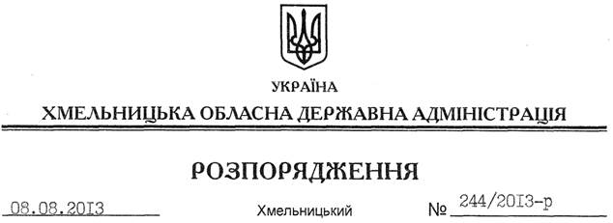

Про передачу бюджетних призначень

На підставі статей 6, 18 Закону України “Про місцеві державні адміністрації”, статті 23 Бюджетного кодексу України, постанови Кабінету Міністрів України від 12.01.2011 № 18 “Про затвердження Порядку передачі бюджетних призначень, перерозподілу видатків бюджету і надання кредитів з бюджету”, рішення чотирнадцятої сесії обласної ради від 20.12.2012 № 13-14/2012 “Про обласний бюджет на 2013 рік”, з метою ефективного використання коштів обласного бюджету, спрямованих на реалізацію заходів Регіональної програми розроблення схеми планування території Хмельницької області на 2011-2014 роки, затвердженої рішенням сьомої сесії обласної ради від 21.12.2011 № 18-7/2011:
1. Здійснити передачу бюджетних призначень по спеціальному фонду обласного бюджету на виконання Регіональної програми розроблення схеми планування території Хмельницької області від відділу містобудування та архітектури облдержадміністрації до Департаменту житлово-комунального господарства та будівництва облдержадміністрації шляхом:
зменшення обсягу видатків розвитку за КФКВ 150202 “Розробка схем та проектних рішень масового застосування” на 719,4 тис.грн. по відділу містобудування та архітектури облдержадміністрації;
збільшення обсягу видатків розвитку за КФКВ 150202 “Розробка схем та проектних рішень масового застосування” на 719,4 тис.грн по Департаменту житлово-комунального господарства та будівництва облдержадміністрації.
2. Визначити головним розпорядником вказаних коштів обласного бюджету Департамент житлово-комунального господарства та будівництва облдержадміністрації.
3. Департаменту фінансів обласної державної адміністрації погодити в установленому порядку перерозподіл видатків обласного бюджету, передбаченого пунктом 1 цього розпорядження, з постійною комісією обласної ради з питань бюджету та внести відповідні зміни до річного та помісячного розпису асигнувань спеціального фонду обласного бюджету на 2013 рік.
4. Контроль за виконанням цього розпорядження покласти на заступника голови обласної державної адміністрації Л.Гураля.

Голова адміністрації В.Ядуха

